SPRAWOZDANIE

Zajęcia: Analiza Procesów Uczenia Prowadzący: prof. dr hab. Vasyl Martsenyuk

# Laboratorium 4

Data 14.04.2023r.

**Temat:** "Uczenie maszynowe z użyciem drzew decyzyjnych"

# Wariant 5

Jarosław Waliczek

Informatyka II stopień,

stacjonarne 1 semestr

# Polecenie:

Celem ćwiczenia było nauczenie się obsługi biblioteki C5.0, a także stworzenie drzewa decyzyjnego do prognozowania oceny klientów. Obiektem oceny były lodówki turystyczne.

**Wariant 5 -** Lodówka turystyczna typu elektrycznego. Uwzględniamy następujące dane: pojemność, waga itp. Dane (20 lodówek) pobrać ze strony http://www.euro.com.pl

# Wprowadzane dane:

Dane lodówek turystycznych (pojemność lodówki, waga, cena itp.) zostały pobrane ze strony [www.euro.com.pl.](http://www.euro.com.pl/)

# Wykorzystane komendy:

library("C50") # dołączenie pakietu C.50 setwd("C:/Users/jaro9/OneDrive/Desktop/apu/Zad4") # ustawienie katalogu dane <- read.csv('lodowki.csv') # załadowanie danych z pliku .csv

dane$ocena_klientow<- factor(dane$ocena_klientow) #zamienienie kolumny decyzyjnej w faktor

head(dane) # wypisanie kilku pierwszych danych

treeModel <- C5.0(x=dane[,2:5], y=dane$ocena_klientow) # zbudowanie drzewa decyzyjnego z użyciem kolumny *ocena_klientow* jako danej wyjściowej

treeModel # wypisanie drzewa decyzyjnego do konsoli summary(treeModel) # podsumowanie uczenia

plot(treeModel) # wyrysowanie drzewa do wykresu

# Wynik działania:

Kod programu dostępny w repozytorium: https://github.com/Jaro233/APU.git

Przygotowane dane:

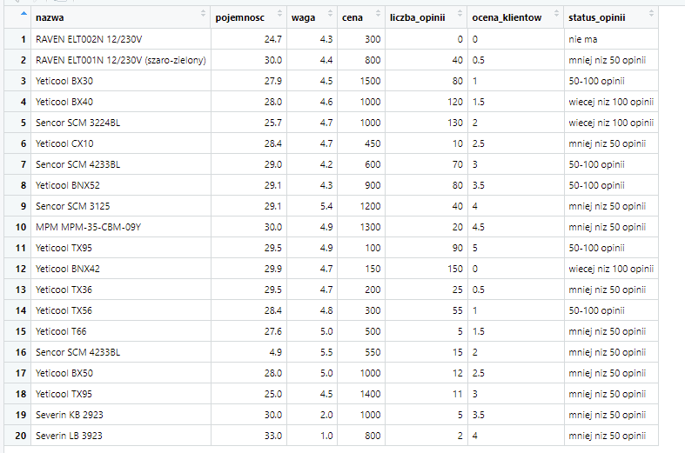

Z przygotowanych danych utworzone zostało drzewo decyzyjne, które przedstawia poniższy schemat:

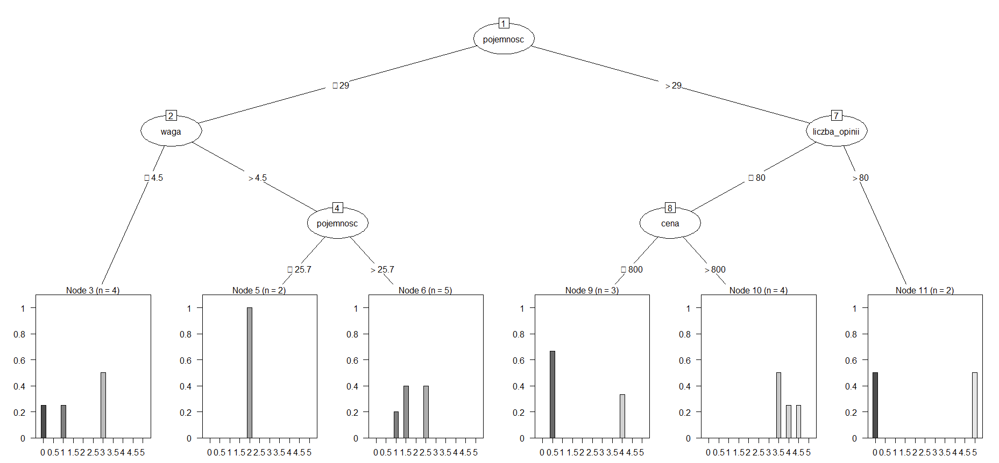

# Wnioski:

Dzięki bibliotece c50 możliwe jest uczenie maszynowe poprzez stworzenie drzewa decyzyjnego z danych wejściowych z pliku .csv, a następnie wygenerowanie wykresu na podstawie stworzonego drzewa.